 СОЦИАЛЬНЫЙ ФОНД РОССИИ

**Инструкция по получению**

**уведомления о регистрации в системе индивидуального (персонифицированного) учета (АДИ-РЕГ)**

Шаг 1. Набрать [WWW.SFR.GOV.RU](http://WWW.SFR.GOV.RU)

Шаг 2. Выбрать «Предварительная запись в СФР»

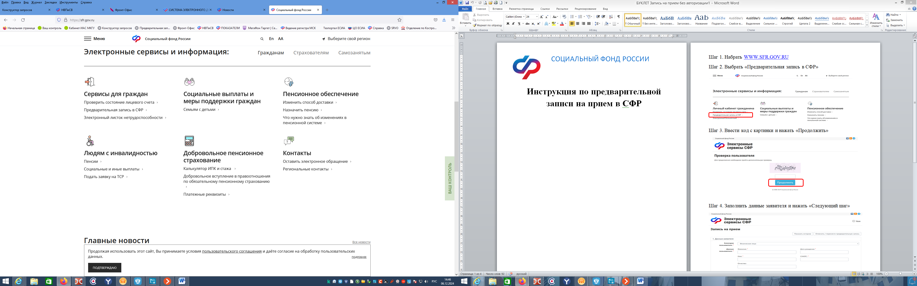

Шаг 3. Ввести код с картинки и нажать «Продолжить»

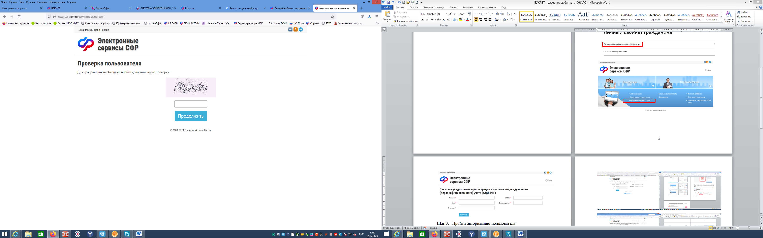

Шаг 4. Нажать «Вход» и пройти авторизацию пользователя через портал госуслуги

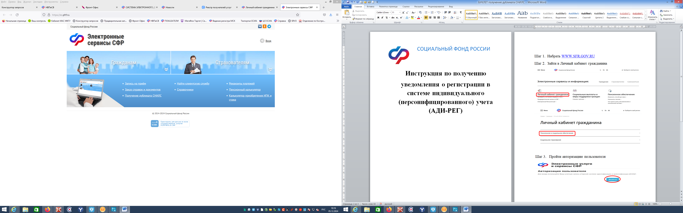

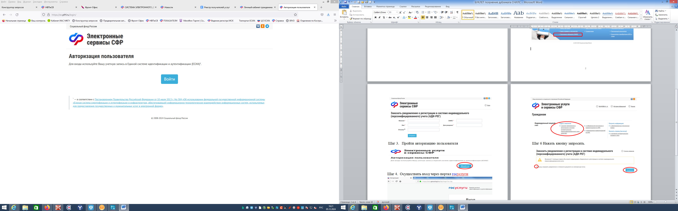

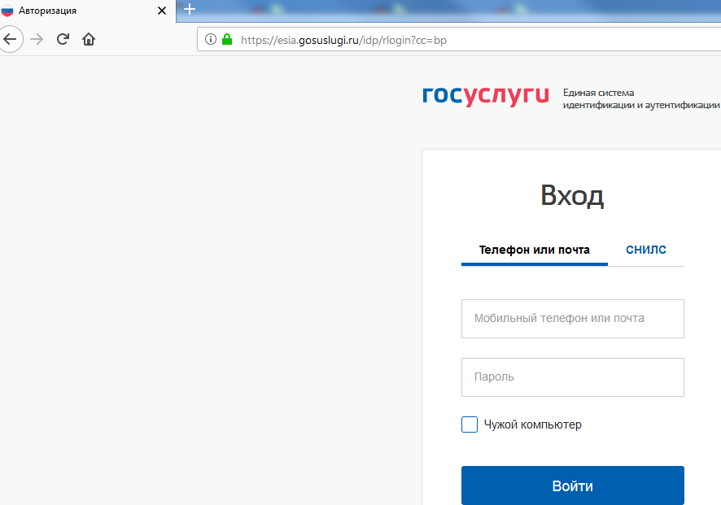

Ввести логин и пароль

нажать

Шаг 5. Выбрать «Получение дубликата СНИЛС»

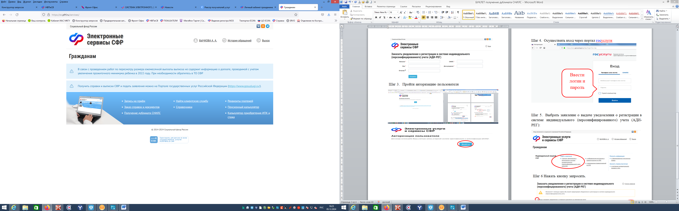

Шаг 6. Проверить заполненные поля «ФИО, СНИЛС, Дата рождения» и нажать «Отправить»

